**Special Fitday!**

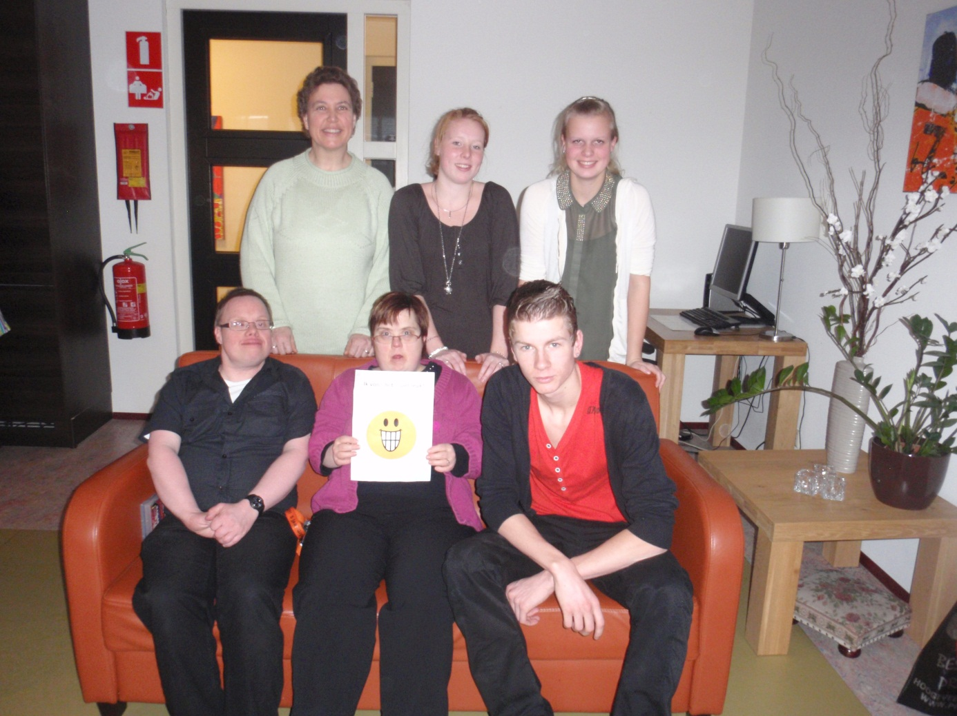

Studieteam 4  
Docent : E. Mulder  
Datum : 04/02/2013

# Voorwoord

We hopen veel te leren van dit project, het is het eerste project dat we helemaal zelf organiseren dus er zullen veel nieuwe dingen aan bod komen. We hebben erg veel zin in het project en we kijken er naar uit om te beginnen.  
Wij willen de bewoners en de begeleiding van het Philadelphia zorghuis in Hoogeveen bedanken voor hun medewerking.

Inhoudsopgave

[Voorwoord 2](#_Toc351388441)

[Inleiding 5](#_Toc351388442)

[Managementsamenvatting. 6](#_Toc351388443)

[Inleiding. 6](#_Toc351388444)

[Werkwijze. 6](#_Toc351388445)

[Samenvatting resultaat. 6](#_Toc351388446)

[Verantwoording. 7](#_Toc351388447)

[Conclusies en aanbevelingen. 7](#_Toc351388448)

[Doelgroepanalyse 8](#_Toc351388449)

[1. Inleiding. 8](#_Toc351388450)

[1.1 Probleemstelling. 8](#_Toc351388451)

[1.2 Doelstelling. 8](#_Toc351388452)

[1.3 Hoofdvraag en deelvragen 8](#_Toc351388453)

[2. Methode. 9](#_Toc351388454)

[3. Resultaten. 10](#_Toc351388455)

[4. Conclusie en aanbevelingen. 11](#_Toc351388456)

[1. Wat zijn gezien de kenmerken van de doelgroep geschikte activiteiten 11](#_Toc351388457)

[2. Wat is gezien de kenmerken van de doelgroep een geschikte organisatievorm? 11](#_Toc351388458)

[3. Wat is gezien de kenmerken van de doelgroep geschikte begeleiding? 11](#_Toc351388459)

[Evaluatieverslag 12](#_Toc351388460)

[Productevaluatie: 12](#_Toc351388461)

[Projectdag: 12](#_Toc351388462)

[Projectverslag: 12](#_Toc351388463)

[Proces evaluatie : 13](#_Toc351388464)

[Evaluatie doelgroep : 14](#_Toc351388465)

[Evaluatieformulier Opdrachtgever: 15](#_Toc351388466)

[Nawoord: 16](#_Toc351388467)

[Bronvermelding: 17](#_Toc351388468)

[Bijlage: 18](#_Toc351388469)

[Draaiboek 18](#_Toc351388470)

[Beslisformulier Initiatieffase 27](#_Toc351388471)

[Beslisformulier Definitiefase 29](#_Toc351388472)

[Beslisformulier Voorbereidingsfase 30](#_Toc351388473)

[Beslisformulier Realisatiefase 32](#_Toc351388474)

# Inleiding

In dit verslag wordt het proces naar het project ‘fit for life’ beschreven. Ook wordt er gereflecteerd op de dag zelf en op het proces naar de projectdag toe. Het project is uitgevoerd in opdracht van zorghuis Philadelphia en de Hanze Hogeschool. Voor het vak ‘fit for life’.

Het project is uitgevoerd bij zorghuis Philadelphia, hier wonen mensen met een verstandelijke beperking. De mensen een leuke en leerzame dag geven was het doel van de projectdag. Tijdens het project zijn er verschillende activiteiten uitgevoerd. Er is een actieve activiteit geweest, er zijn prachtige optredens gegeven en er is heerlijk gegeten. Omdat mensen met een licht verstandelijke beperking vaak niet mee kunnen doen met activiteiten die worden georganiseerd in de buurt is het leuk dat dit vaker in hun eigen huis wordt gedaan. De mensen zijn hier in een vertrouwde omgeving en met mensen die ze vertrouwen.

In dit verslag wordt een leuke, gezellige en leerzame dag beschreven.

Leeswijzer voor dit verslag.

In hoofdstuk 1 wordt de management samenvatting behandeld. Hierin staat het doel van het project. Ook staat erin hoe de rollen in de projectgroep zijn verdeeld.

In hoofdstuk 2, de doelgroepanalyse, wordt de doelgroep onderzocht. Er wordt gekeken naar wat voor activiteiten deze doelgroep kan en wat voor problemen er kunnen ontstaan tijdens de projectdag.

In hoofdstuk 3, wordt het draaiboek beschreven. In dit draaiboek staat er wat er op de dag van het project uitgevoerd gaat worden en wie dit precies gaat doen. Ook staan hier de voorbereidingen die voor de dag van het project uitgevoerd moeten worden.

In hoofdstuk 4 staat het evaluatie verslag. Hierin worden de evaluaties van de projectleden weergegeven. Ook de evaluatie van de projectdag zelf wordt hier weergegeven.

# Managementsamenvatting.

## Inleiding.

Het doel van het project was om de bewoners van het Philadelphia zorghuis een leuke dag te bezorgen. De opdrachtgever is het Philadelphia zorghuis in Hoogeveen, gevestigd aan de Schweitzerstraat 1-013. Op de Schweitzerstraat wonen vijftien bewoners. De meeste appartementen liggen op de begane grond. Iedere bewoner heeft zijn eigen appartement. Met een woonkamer, slaapkamer, keukenblok, badkamer en berging. De bewoners zijn tussen de 25 en 55 jaar. Een heel diverse groep.  
De studenten die dit project hebben uitgevoerd zijn Sabine de Bruin, Susan Brinker en Lars Bouwmeester. Allen zitten studeren ze aan de Hanze Hogeschool in Groningen en volgen de opleiding Sport, Gezondheid en Management.  
Het project is begonnen op 26-11-12 en is nog steeds aan de gang, op 8 maart wordt het fotoboek afgeleverd zodat de begeleiding delen van het project ook zelf kunnen uitvoeren.  
De oorspronkelijke opdracht van het project is : Bij ‘Fit for life’ wordt de nadruk gelegd op projectmatig werken, een methode die elke professional moet (her)kennen en beheersen. Dit krijgt vorm door het voorbereiden, organiseren en evalueren van een project. Het gaat hier om een origineel, uniek en innovatief project gericht op bewegen, plezier en gezondheid. Je gaat met een groepje medestudenten samenwerken om een goed project te realiseren. De uitvoering van het project vindt plaats bij een externe opdrachtgever. De inhoud van de lessen tijdens het blok zal je ondersteunen in het organiseren van een goed project. Om de samenwerking binnen het team te verbeteren/optimaliseren wordt er vooraf aan het blok veel aandacht besteed aan teambuilding. Dit gebeurt door middel van een outdoorweek voorafgaand aan het blok.

## Werkwijze.

De groep is opgedeeld in rollen Susan was de notulist, Sabine de contactpersoon en Lars de voorzitter. Als werkwijze is er echt per week bekeken wat er moest gebeuren, alles wat voor die week af moest was het belangrijkste en er is hebben eigenlijk niet al te ver vooruit gekeken.

## Samenvatting resultaat.

Het studieteam heeft erg veel geleerd van dit project zoals, leren omgaan met verstandelijk gehandicapten, plan van aanpak maken en presenteren, een project van de grond krijgen en onszelf en de groep evalueren. Het leren omgaan met verstandelijk gehandicapten was binnen onze groep verschillend, Sabine en Susan waren al bekent met verstandelijk gehandicapten en hebben beide ook een eigen ‘buddy’ zij hadden dan ook geen moeite om met deze doelgroep om te gaan. Lars had nog nooit met deze doelgroep gewerkt en vond het erg moeilijk om zich in hun wereld te verplaatsen, tijdens de dag zelf ging dit een stuk beter. Het plan van aanpak maken was nieuw voor ons. Er is een vergissing gemaakt in de hoeveelheid werk en de tijd die daarvoor was ingepland en daardoor klopte de planning niet meer, het presenteren daarentegen ging uitstekend. Een project van de grond krijgen bleek moeilijker dan verwacht, van papier naar realiteit was een erg grote stap. Hier was in de planning rekening mee gehouden en ruimschoots tijd voor ingepland. Het evalueren van onszelf en van de groep was al eens eerder aan bod gekomen deze periode, door die ervaring kwamen hier geen moeilijkheden naar voren. De groep kon binnen en buiten het project goed met elkaar opschieten

## Verantwoording.

Het project heeft 3 producten opgeleverd namelijk, een fotoboek, een plan van aanpak en de dienst voor die dag. Door het fotoboek kunnen de begeleiders van het Philadelphia zorghuis zelf deze dag imiteren, aangezien de deelnemers het erg naar hun zin hebben gehad tijdens de dag zou het leuk zijn dat ze vaker zo’n ervaring meemaken. Het plan van aanpak is erg handig als voorbeeld voor toekomstige projecten en de ervaring door zo’n dag te organiseren is erg handig voor een de gehele SGM opleiding. De kosten van het project zijn uit te drukken in geld en in manuren. De boodschappen en fotoboek kostte €45,-. Er is ongeveer 60 uur gewerkt aan de voorbereiding op het project, deze uren bestaan voornamelijk uit, werkcolleges, hoorcolleges en het maken van opdrachten. De dag zelf heeft 5 uur geduurd. De planning is redelijk gehaald, zoals eerder vermeld kostte het plan van aanpak meer moeite dan dat van te voren rekening mee was gehouden. De uitgaven zijn binnen het limiet van €50 euro gebleven. Dit limiet is gehanteerd omdat er geen sponsoren aan het project waren verbonden en dit een in onze ogen redelijk betaalbaar bedrag was.

## Conclusies en aanbevelingen.

De algemene conclusie is dat de deelnemers een leuke, leerzame en sportieve dag hebben beleefd. Het studieteam heeft erg veel geleerd en is een ervaring rijker, het vooraf bestuderen van de doelgroep moet in de toekomst beter. In het volgende project zal meer rekening moeten worden gehouden met de tijd die bepaalde onderdelen van een project kosten en in het vervolg zou het beter zijn als er een student buiten het studieteam om ook aanwezig is bij het project zodat die als cameraman zou kunnen fungeren, dit zou enorm veel werk uit handen nemen en dan kan alle aandacht worden gericht op de deelnemers van het project

# Doelgroepanalyse

## 1. Inleiding.

In dit hoofdstuk wordt de doelgroep geanalyseerd. Er wordt gebruik van gemaakt een deskresearch en field research. De deskresearch is uitgevoerd door middel van een hoofdvraag en een aantal deelvragen om deze hoofdvraag te beantwoorden.

### 1.1 Probleemstelling.

Dit onderzoek is in opdracht van zorghuis Philadelphia. De aanleiding van dit onderzoek is dat het projectteam erachter komt hoe er met mensen met een licht verstandelijke beperking gewerkt moet worden. Het projectteam heeft weinig tot geen ervaring met de doelgroep licht verstandelijke beperkten. Deze doelgroepanalyse dient ervoor dat het projectteam erachter komt wat de doelgroep allemaal kan. Ook is het de bedoeling dat het projectteam er zo achter komt hoe de doelgroep kan reageren op bepaalde dingen.

### 1.2 Doelstelling.

Het doel van deze doelgroepanalyse is dat het projectteam de doelgroep beter leert kennen. Ook dat het projectteam weet hoe het met de doelgroep om moet gaan en wat voor activiteiten de doelgroep aankan zijn doelen van dit onderzoek.

### 1.3 Hoofdvraag en deelvragen

Hoofdvraag:

“Hoe kunnen wij mensen met een licht verstandelijke beperking plezierig laten bewegen en bewust maken van hun gezondheid?”

Deelvragen:

Wat zijn de leefomstandigheden van de mensen?

Hoe is de belastbaarheid van mensen met een licht verstandelijke beperking?

Wat zijn de interesses van mensen met een licht verstandelijke beperking?

Hoe hoog is het cognitieve niveau van mensen met een licht verstandelijke beperking?

Wat is het syndroom van down?

Er is voor deze deelvragen gekozen omdat hierdoor het kennen en kunnen van mensen met het syndroom van down, en mensen met een licht verstandelijke beperking beantwoord wordt. Er wordt met vraag 1 specifiek op de deelnemers van het project in gegaan, omdat dat ook de locatie van het project is.

## 2. Methode.

Voor het onderzoeken van de doelgroep is er zowel desk- als fieldresearch gedaan. Er is hiervoor gekozen omdat er een zo goed en breed mogelijk beeld moest komen van de doelgroep, zodat de activiteiten goed afgestemd kunnen worden op de doelgroep.

Als fieldresearch is er een bezoek gebracht aan het Philadelphia zorghuis zodat er alvast kennis gemaakt werd met de cliënten, en dat er werd gezien hoe de doelgroep daar leeft. Ook hebben Sabine en Susan al ervaring met deze doelgroep in de praktijk, Lars heeft dit echter niet. Verder is er een gesprek geweest met een van de begeleiders van de cliënten over wat voor activiteiten bij de cliënten in de smaak vallen en waartoe de cliënten in staat zijn qua denkvermogen en beweegniveau.  
  
Als deskresearch zijn er antwoorden op de deelvragen opgezocht op internet en er werd in de hoorcolleges ook veel verteld, waar er rekening mee moest worden gehouden als er gewerkt wordt met verstandelijk beperkten. In de werkcolleges zijn er meerdere opdrachten gemaakt waarvoor ook onderzoek gedaan moest worden, deze informatie was ook essentieel.

Door deze onderzoeken is er een goed beeld verkregen van deze doelgroep, de verstandelijk beperkten. Uit dit onderzoek is gebleken waar deze doelgroep toe instaat is. Door dit onderzoek is de informatie die nodig was om de projectdag tot een goed georganiseerde dag te laten verlopen.

Om de antwoorden op de deelvragen te krijgen is er voornamelijk deskresearch gedaan. Om de eerste deelvraag te beantwoorden is er zoals eerder vermeld, een bezoek gebracht aan het Philadelphia zorghuis. Hier is dus bekeken hoe de doelgroep woont/leeft.   
Om de tweede deelvraag te behandelen is er een interview gehouden met een van de begeleiders in het Philadelphia zorghuis en is er gevraagd waar de doelgroep wel of niet toe in staat is. De derde deelvraag is ook deels beantwoord in het interview met de begeleider, maar er is ook aan een bewoner gevraagd wat diegene leuk vindt om te doen.  
De vierde deelvraag was moeilijker om te weten te komen,Sabine had al voorkennis omdat Sabine al een jaar pedagogiek heeft gestudeerd. Verder is er om die vraag te beantwoorden op internet naar verschillende artikelen gezocht over dit onderwerp.  
Voor de laatste deelvraag is voornamelijk internet geraadpleegd, buiten de basiskennis die er al was.

Kortom om alle deelvragen te beantwoorden, is er zowel field- als deskresearch gedaan. Door deze onderzoeken zijn alle deelvragen beantwoordt.

## 3. Resultaten.

De hoofdvraag: “Hoe kunnen wij mensen met een licht verstandelijke beperking plezierig laten bewegen en bewust maken van hun gezondheid?”

**Wat zijn de leefomstandigheden van de mensen?**

De mensen wonen in zorghuis Philadelphia. Er zijn twee kanten; er is de roze kant en de blauwe kant. Beide kanten hebben een woonkamer en keuken. Hier eten de mensen gezamenlijke en ook kunnen ze daar televisie kijken. Bij het avondeten kunnen de mensen kiezen of ze bij de roze of blauwe kant willen eten. Ook kunnen ze ervoor kiezen om in hun eigen appartement te eten. In het huis hebben alle mensen een eigen appartement. In dit appartement bevindt zich een keukentje, een badkamer, een was-, slaap- en woonkamer. Deze informatie is verkregen doordat Sabine vaker in het huis is geweest omdat haar buddy hier woont.

**Hoe is de belastbaarheid van mensen met een licht verstandelijke beperking?**

Per persoon verschilt het qua belastbaarheid. De ene is beter te been dan een ander. Veel mensen in het zorghuis hebben overgewicht, hierdoor bewegen ze moeilijker en worden ze snel moe. Ook hebben een aantal bewoners last van hun gewrichten waardoor ze moeilijker bewegen.

**Wat zijn de interesses van mensen met een licht verstandelijke beperking?**

Bijna alle bewoners vinden Nederlandstalige muziek leuk. Ook meezingen en optreden van een liedje vinden ze leuk. Sporten met een bal interesseert ook een aantal bewoners van het zorghuis. Mensen met een licht verstandelijke beperking vinden kinderlijke dingen leuk bijvoorbeeld Disney en Dora.

**Hoe hoog is het cognitieve niveau van mensen met een licht verstandelijke beperking?**

**Het verschilt ook weer per persoon qua het cognitieve niveau van mensen. Mensen met een licht verstandelijke beperking hebben een IQ tussen de 50 en 85.** Wanneer we spreken van mensen met een licht verstandelijke beperking spreken we over mensen die zwakbegaafd zijn en de bijkomende problematiek.

**Wat is het syndroom van down?**

Het syndroom van down ook wel trisomie21 genoemd is de voornaamste genetische oorzaak van een verstandelijke handicap. Het is een genetische afwijking, een baby die het syndroom van down heeft, heeft namelijk drie chromosomen in plaats van twee op het chromosomenpaar 21 vandaar ook de naam trisomie21. Een baby die down heeft, heeft dus in elke lichaamscel 47 chromosomen in plaats van 46. Normaal heeft een baby 46 chromosomen, 23 van de vader en 23 van de moeder. Chromosomen zijn de dragers van de erfelijke eigenschappen van de baby, welke haarkleur en de kleur van de ogen bijvoorbeeld.

## 4. Conclusie en aanbevelingen.

1. Wat zijn gezien de kenmerken van de doelgroep geschikte activiteiten  
   Bij deze doelgroep is het niet mogelijk om de beweegactiviteiten te doen zoals bij niet beperkte mensen. Hiervoor hebben we andere passende activiteiten moeten bedenken. Activiteiten die makkelijk uit te leggen zijn en niet fysiek zwaar. Dus we zijn gaan zoeken naar spelletjes die ook door peuters en kleuters gespeeld worden. We zijn uitgekomen op een estafette met een fitnessbal en doomball. Omdat deze doelgroep meestal met zijn allen eten en de begeleiders beslissen wat ze eten, heeft deze doelgroep meestal geen idee van of iets gezond is of juist niet. Daarom gaan we een quiz doen op niveau, met plaatjes en makkelijke vragen, we hopen dat de doelgroep hierdoor ook gaan nadenken over bewegen en gezond eten. Om te laten zien dat gezond eten ook lekker is gaan we samen smoothies maken en laten we daarna hiervan de recepten achter zodat ze als wij weg zijn dit nog steeds kunnen maken.
2. Wat is gezien de kenmerken van de doelgroep een geschikte organisatievorm?  
   Het is belangrijk bij deze doelgroep dat je ze zekerheid biedt, en dat je alles duidelijk uitlegt. Verder hebben we helaas een beperkte ruimte dus we zullen efficiënt moeten omgaan met de ruimte. Dus in de gang de bewegingsactiviteiten doen, en in de huiskamer de rest van de activiteiten. Verder is het bij deze doelgroep nodig dat je in kleine groepjes werkt zodat ze genoeg individuele aandacht krijgen.
3. Wat is gezien de kenmerken van de doelgroep geschikte begeleiding?  
   Deze doelgroep heeft veel begeleiding nodig en dit vooral individueel. Ze hebben veel complimenten nodig. Dus we hebben er voor gekozen om de groep in tweeën te delen bij de beweegactiviteiten en de karaoke, zodat iedereen genoeg aan de beurt komt en genoeg aandacht en begeleiding krijgt. Bij het koken laten we de groepen wel samen werken dit omdat hier minder begeleiding voor nodig is, ze helpen namelijk vaker mee met snijwerk.

Deze conclusies en aanbevelingen zijn geconcludeerd uit de gesprekken met de begeleiding en de eerdere ervaring van Sabine, die in het Philadelphia zorghuis heeft stage gelopen. Voor deze informatie is dus geen internetsite of andere literatuur geraadpleegd.

# Evaluatieverslag

## Productevaluatie:

### Projectdag:

We hebben de doelgroep niet helemaal goed in geschat. Ondanks dat we langs zijn geweest bij de cliënten, en de doelgroep wel hadden onderzocht kwamen we toch voor een aantal verassingen te staan. Vooral de stemmingswisselingen van de cliënten waren lastig. We hadden ook een aantal aanmeldingen die uiteindelijk toch niet mee wilde doen omdat ze geen zin meer hadden op dat moment. Hierdoor moesten wij niet alleen de activiteiten begeleiden maar ook meedoen omdat er anders niet genoeg mensen waren die mee deden. Maar ook was het voor ons moeilijk om in te spelen op de ruzies die soms tussen de cliënten ontstond, alleen hier was ook een begeleidster voor in principe maar die was niet de hele tijd aanwezig.

Verder hadden we misschien beter een extra persoon kunnen vragen voor het filmen zodat wij ons volledig op de doelgroep konden focussen in plaats van dat er twee stonden te begeleiden en 1 iemand stond te filmen.

Toch vinden we het een geslaagde dag, de cliënt vonden het leuk en hebben aangegeven dat ze een dergelijke zelfde dag nog wel een keer wilden doen. Ook vond de begeleidster van de cliënten het een leuke dag voor de mensen, ook omdat de cliënten eindelijk weer eens aan het bewegen waren, en het gezonde eten erg in de smaak viel.  
We hadden wisselend succes met onze activiteiten, de karaoke werd door iedereen goed ontvangen en was een doorslaand succes, het ‘doomball’ werd minder bevonden en dat lieten de deelnemers merken door gewoon af te haken tijdens het spel. Bij de reuze estafette was het leuk om te zien dat deze mensen erg veel plezier hebben in het bewegen. De smoothies werden door onze deelnemers wisselend beoordeeld, dit had vooral te maken met het feit dat wij van te voren niet wisten met welke ingrediënten we de lekkerste smoothie moesten maken. Het maken en eten van onze appeltaart was een schot in de roos, alle deelnemers genoten van het koken en het eten van hun zelf gemaakte taart.

### Projectverslag:

We zijn tot de conclusie gekomen dat we eerder hadden moet beginnen met het maken van het verslag. We hebben nu alles in de studieweek moeten doen en dit lukte maar net.

De taken waren wel goed verdeeld, iedereen had wat te doen in het verslag. Er werd tijdens het maken goed gecommuniceerd door middel van whatsapp, skype maar ook op school als we gezamenlijk bezig waren voor het verslag.

### Proces evaluatie :

In het gesprek dat wij hebben gehad met onze docent kwam niets negatiefs naar voren. Het project was goed gegaan, er waren geen strubbelingen binnen de groep en ondanks het feit dat we maar met zijn drieën zijn waren er op dat moment ook geen problemen met het verslag. De weg naar het project toe was zwaar maar we hebben er allemaal veel van geleerd. Onze beslisformulieren waren niet altijd op tijd af en door het afhaken van onze notulist waren we documenten kwijt die zeer nuttig waren geweest tijdens de project dag en het schrijven van het eindverslag. Gelukkig hadden we vanaf het begin af aan al een opdrachtgever en was de communicatie hiermee uitstekend.

Hieronder de uitwerking van onze auto (zie bijlage) :

|  |  |  |
| --- | --- | --- |
| Wat ? | Wie ? | Waarom ? |
| Koplamp | Lars | Leider. |
| Stuur | Sabine | Zorgt dat alles goed verloopt. |
| Harmonica | Sabine | Zorgt dat iedereen bij elkaar blijft. |
| Bagage | Stefan | Heeft een zware last achter gelaten. |
| Gat in de weg | Stefan | Is weggegaan midden in het project. |
| Anker | Sabine | Daar kun je op bouwen. |
| Bumper | Lars | Vangt de klappen op. |
| Vering | Susan | Zorgt ervoor dat ze alles zelf regelt. |
| Boegbeeld | Sabine | Houdt contact met de opdrachtgever. |
| Brandstof | Susan | Haar enthousiasme zorgt er voor dat de groep er zin in blijft houden. |
| Banden | Lars | Maakt stappen zodat we door kunnen. |
| Motor | Collectief | Vele handen maken licht werk. |
| Achterlicht | Lars | Kijkt achterom of we niets vergeten zijn. |

## Evaluatie doelgroep :

We dachten dat het erg lastig zou zijn om deze mensen te peilen over wat ze van de dag vonden. We wilden het eerst proberen met 3 bordjes met daarop een afbeelding van een lachend, normaal of boos gezicht maar dat bleek niet nodig. Ze begrepen onze vragen en hebben ze allemaal beantwoord.   
  
Vraag 1 : Vonden jullie het een leuke dag ?   
Iedereen vond het een erg leuke dag.  
  
Vraag 2 : Zouden jullie vaker zo’n dag willen ?  
Ze vonden het allemaal erg gezellig en zouden wel vaker zo’n dag willen.

Vraag 3 : Hebben jullie wat geleerd vandaag ?  
Ja, door de quiz over gezondheid en bewegen hadden ze allemaal iets geleerd.

Vraag 4 : Hebben jullie lekker gegeten ?  
Door de appeltaart en zelfgemaakte smoothies vonden de deelnemers erg lekker.  
  
Vraag 5 : Waren de spelletjes leuk ?  
Ja, iedereen vond de spelletjes erg leuk.

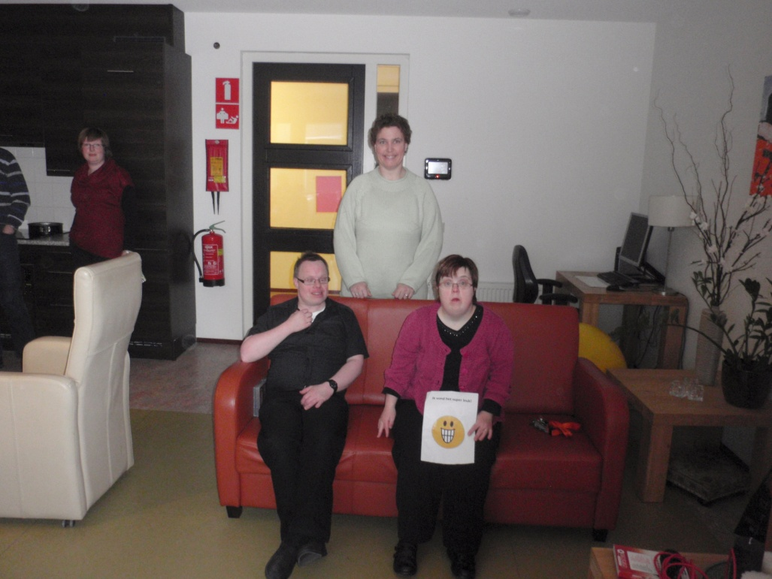

## Evaluatieformulier Opdrachtgever:

|  |  |
| --- | --- |
| Naam opdrachtgever | Rianne Vermeulen |
| Organisatie | Philadelphia zorg Hoogeveen |
| Projectteam | Studieteam 4 |
| Datum | 01-02-2013 |

1. Wat vindt u van het uitgevoerde project?

*(denk aan: kwaliteit, behaalde doelstelling, afstemming op de doelgroep etc.)*

Prima. Er waren creatieve spellen bedacht. Omdat onze cliënten erg verschillen van niveau, is het lastig om voor iedereen één passende activiteit te vinden. Doordat de studenten voor meerdere activiteiten kozen, heeft iedereen wat aan de middag gehad.

1. Wat vindt u van de samenwerking tussen u en het projectteam?

*(denk aan: professionaliteit, communicatie, nakomen van afspraken, zelfstandigheid etc.)*

Dit is naar mijn mening goed verlopen. Ik werd via de mail op de hoogte gehouden, dit was prima. Ook zijn ze een keer langs geweest om alles te bespreken. De gemaakte afspraken zijn nagekomen. Ik vond het ook prettig dat ik niet constant aanwezig hoefde te zijn, dus de studenten hebben ook goed zelfstandig gewerkt.

1. Welke tips geeft u aan het projectteam?

Voor de volgende keer is het beter om de voorbereiding alleen met de opdrachtgever(s) te bespreken. Wij hebben bij een cliënt op het appartement gezeten, waardoor zij dacht dat deze dag alleen voor haar was bedoeld. Nu kende de studenten deze cliënt wel, maar voor de volgende keer zou ik dit niet doen.

1. Heeft u verder nog opmerkingen?

De cliënten hebben deze dag erg genoten van jullie aanwezigheid, bedankt!

**Handtekening: Rianne Vermeulen**

Nawoord:

We hebben het erg naar ons zin gehad tijdens het project, ons voorwoord is uitgekomen aangezien we er erg veel van geleerd hebben. Wat beter had gekund was onze planning die was erg strak en had geen ruimte voor vertragingen

# Bronvermelding:

Boeken:

Grit, R, april 2011. Projectmanagement. Noordhoff Uitgevers B.V.

Internetsites:

Secretariaat Downsyndroom Vlaanderen. Het artikel is verschenen op 01-02-2001 en bijgewerkt op 18-03-2011. Syndroom van Down. Geraadpleegd op 31-01-2013, <http://www.gezondheid.be/index.cfm?fuseaction=art&art_id=303>

Auteur onbekend. Officiële Philadelphia zorg site. Geraadpleegd op 20-12-2012. <http://www.philadelphia.nl/>

Lessen Fit for life

# Instituut voor Sportstudies_lowBijlage:

# Draaiboek

**Inleiding**

Dit is het draaiboek voor de activiteit ‘Fit For Life’. De activiteit wordt georganiseerd door een projectgroep van de Hanze Hogeschool. De activiteit is voor mensen met een beperking in de leeftijd van 25 tot 55 jaar. De activiteit wordt op 19 januari 2013 tussen 12.00 en 16.00 gehouden aan de Schweizerstraat te Hoogeveen.

Tijdens een van de vergaderingen is er overlegd dat Lars de camera meeneemt, Sabine de propaganda maakt, Susan en Sabine de boodschappen doen, Lars de tijdsindeling maakt, en allen te samen het materiaal ophalen en wegbrengen. Ook is er besloten dat op de dag van de activiteit de gehele projectgroep om 11.30 aanwezig moet zijn. Stefan is afwezig.

**Planning 19 Januari**

12;00-16;00 uur

12;00 uur – Spullen klaar zetten,

12:30 uur – Inleiding en start van de dag.

12;45 uur – start 1ste onderdeel, samen met groep1 karaoke doen. (susan)  
 start 1ste onderdeel, samen met groep2 spelletjes doen in de hal. (sabine)  
  
13;20 uur – Quiz over gezond voedsel tussen de 2 groepen

14;20 uur – Pauze Taarten en smoothies maken met de groep.

15;00 uur - start 2de onderdeel, samen met groep1 spelletjes doen in de hal. (Susan)

start 2de onderdeel, samen met groep2 karaoke doen. (Sabine)

15:35 uur - Pauze, taarten eten. prijsuitreiking

15:50 uur - afsluiting

**Persoonlijke tijdsindeling**

Susan:

* Recepten voor smoothies en taarten
* Karaoke set meenemen
* Muziek opzoeken
* Leider groep 1
* Smoothies en taarten maken
* Smileys maken voor beoordeling

Lars:

* Spellen verzinnen
* Cameraman
* Blender meenemen
* Smoothies en taarten maken
* quizmaster

Sabine:

* Boodschappen doen
* Quiz maken
* Leider groep 2
* Blender meenemen
* Smoothies en taarten maken

|  |  |  |
| --- | --- | --- |
| Activiteit | Wie moet dat doen | deadline |
| Boodschappen doen | Sabine en Susan | Zaterdag 19 januari |
| Fotoboek halen | Susan | Dinsdag 15 januari |
| Karaoke cd’s halen | Susan | Dinsdag 15 januari |
| Karaoke set meenemen | Susan | Zaterdag 19 januari |
| Quiz maken | Sabine | Zondag 13 januari |
| Spellen verzinnen | Lars | Zondag 13 januari |
| Ballen meenemen | Lars en Sabine | Zaterdag 19 januari |
| Recepten voor smoothies en taarten | Susan | Zondag 13 januari |
| Blenders meenemen | Lars en Sabine | Zaterdag 19 januari |
| Smileys maken voor evaluatie + vragen voor evaluatie | Susan | Dinsdag 15 januari |
|  |  |  |

**Materiaallijst**

* 2 blenders
* 1 bal
* 1 doek
* 2 Grote ballen
* 20 Hoedjes
* sjoelschijfen

**Spelletjes uitgewerkt.**

**Doomball**

Benodigdheden:

* Doek
* Bal

De groep gaat in een rondje staan en pakt allemaal een stuk van het doek vast. In het doek zit een gat. De bal wordt op het doek gelegd en de groep moet er voor zorgen dat de bal niet door het gat valt maar wel rond gaat. Als de bal door het gat valt krijgen ze een strafpunt. We beginnen met 10 punten.

**Reuzen estafette**

Benodigdheden:

* 2 grote ballen
* 20 hoedjes

De groep wordt in tweeën gedeeld. Met de grote bal die ze met hun handen duwen moeten ze een parcours lopen en ook weer terug maar dan rechtdoor zonder obstakels. Als iedereen is geweest steken ze hun handen in de lucht en hebben ze gewonnen.

Tussen de blauwe dopjes gaan ze zigzaggen. Om het groene dopje maken ze een rondje met de bal en dan rennen ze verder naar het paarse dopje. Erna rennen ze terug naar het begin maar wel de bal voortduwend.

**Puntsjoelen**

Benodigdheden:

* 12 hoedjes
* Sjoelschijfen

De hoedjes komen tegen over elkaar te staan in het gebied tussen 4 hoedjes zijn punten. Waar de sjoelschijf eindigt zoveel punten verdien je. De punten van de hele groep worden bij elkaar op geteld.

**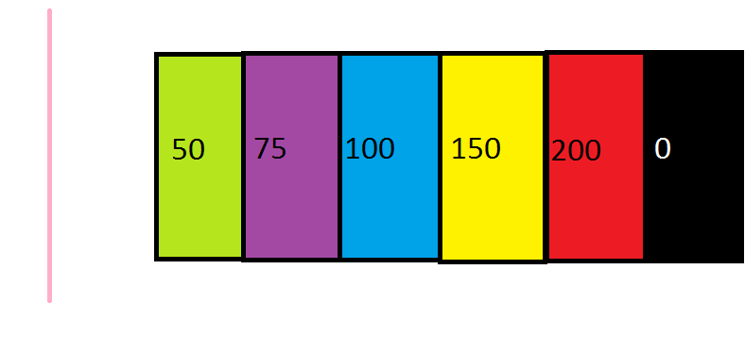**

**Quizvragen over gezonde voeding.**

1. Wat gebeurt er met je lichaam als je meer eet maar minder beweegt?
2. Dan wordt je dikker
3. Er gebeurt niks
4. Dan wordt je dunner
5. Wat is gezonder een appelkoekje of een appel?
   1. Een appelkoek
   2. Een appel
6. Wat is de belangrijkste maaltijd van de dag?
   1. Avondeten
   2. Middageten
   3. Het ontbijt
7. Wat is gezonder een stuk fruit, of een fruitsnoepje?
   1. Een fruitsnoepje
   2. Een stuk fruit
8. Is suiker in je koffie of thee gezond?
   1. Nee
   2. ja
9. Wat is gezonder? ->
10. Hoeveel liter water moet je op een dag drinken?
    1. 8 liter
    2. 2 liter
    3. 6 liter
11. Wie is gezonder?
    1. De mevrouw links
    2. De mevrouw rechts
12. Wat is gezonder?
    1. Een bordje friet met mayonaise
    2. Een bordje friet zonder mayonaise
13. Wat kun je beter doen?
    1. Tv kijken
    2. Wandelen

**Smoothies**

Smoothies die de mensen lekker vonden :

Framboos

Mango

Kiwi

Kwark

Yoghurt

Suiker

Water

Vanille yoghurt

Banaan

Suiker

Water

Banaan

Kwart

Yoghurt

Suiker

Mango

Kiwi

Ananas

Suiker

Kwark

Yoghurt

Banaan

Ananas

Vanille yoghurt

Kwark

Suiker

Water

**Contactgegevens:**

Lars Bouwmeester

Email: [l.bouwmeester@st.hanze.nl](mailto:l.bouwmeester@st.hanze.nl)

Telefoon: 0616207697

Susan Brinker

Email: [s.brinker@st.hanze.nl](mailto:s.brinker@st.hanze.nl)

Telefoon: 0614057691

Sabine de Bruin

Email: [s.l.de.bruin@s.hanze.nl](mailto:s.l.de.bruin@s.hanze.nl)

Telefoon: 0652687076

Huisartsenpost bethesda

Adres: Dr. G.H. Amshoffweg 1, 7909 AA Hoogeveen

telefoon:0528 286 222

**Afronding**

Wij gaan een fotoboek maken met de foto’s die we die dag maken. Ook doen we de uitleg van de spelletjes en de recepten van de taart en smoothies erin. Die gaan we dan ongeveer een week later op een avond langsbrengen en laten zien aan alle bewoners. Die blijft daar dan in de woonkamer liggen.

**Vragen voor evaluatie:**

1. Vonden jullie het een leuke dag?
2. Zouden jullie vaker zo’n dag willen?
3. Hebben jullie wat geleerd vandaag?
4. Hebben jullie lekker gegeten vandaag?
5. Waren de spelletjes leuk?

Hieronder volgen een paar afbeeldingen, deze gebruiken wij als indicatie om na te gaan wat de deelnemers van onze project dag vonden.

**Ik vond het super leuk!**

****

**Ik weet het niet :s**

****

**Ik vond het niet leuk**

****

## Beslisformulier Initiatieffase

Projectteam (studieteam) : 4

Naam project :Special Fitday  
Naam opdrachtgever :Philadelphia verzorghuis

1. Aanleiding tot het project.

Wij moeten van onze opdrachtgeven een leuke dag geven, en de doelgroep is licht verstandelijk beperkten.

1. Beschrijf in globale termen de doelstelling van het project.

De mensen een leuke dag geven, en ze leren dat sporten en gezond eten leuk is.

1. Welke instanties/ mensen moeten betrokken worden bij het project?

- Philadelphia verzorghuis  
- licht verstandelijk beperkten  
- persoonlijke begeleiders   
- Eric Mulder

4. Wat zijn de mogelijke financieringsbronnen voor het project?  
 C1000 Vinke Westerbork voor de sponsoring van onze gezond voedsel quiz en ingrediënten van de smoothies.

5. Aan welke voorwaarden moet absoluut voldaan worden om met het project te kunnen starten?

Er moet rekening gehouden worden met de veiligheid, dus we moeten met de begeleiding gaan praten om aan alle veiligheidseisen te voldoen en kijken of de begeleiding voldoende weet over de veiligheid van verstandelijk beperkten. Daarnaast zal er zeer goed gecommuniceerd moeten worden met de opdrachtgever omdat dit geen doorsnee mensen zijn. Hierdoor zullen wij ook een plan B moeten maken mochten deze mensen ons programma niet kunnen uitvoeren.

6. Welke belangrijkste knelpunten verwacht je tegen te komen bij de ontwikkeling van het project?  
Dat we onbewust te weinig rekening houden met de doelgroep en er daardoor veel veranderingen in ons programma moeten komen waardoor we soms zelfs zullen moeten improviseren, dit zullen we proberen te voorkomen.

7. Wie fungeert als de beoogde projectleider?  
Lars Bouwmeester

8. Wat is de taakverdeling binnen het projectteam?

Naam projectlid Taak  
  
Sabine. Contactpersoon en gezondheidsexpert  
Stefan. Notulist en fitnessinstructeur  
Susan. Afdelingshoofd van het entertainmentteam  
Lars. Voorzitter, fitnessinstructeur en cameraman

9. Overige relevante beslissingen genomen door het projectteam.  
  
-

10. Projectperiode

Beoogde startdatum project: 27-11-2012

Beoogde einddatum project:01-02-2013

Op basis van dit beslisformulier moet besloten kunnen worden of al dan niet met de Definitiefase kan worden gestart.  
  
Datum beslissing : 04-12-12

Handtekening projectleider : Lars Bouwmeester

Handtekening projectleden : Lars Bouwmeester

Sabine de Bruin

Susan Brinker

**Projectmatig werken**



## Beslisformulier Definitiefase

Projectteam (studieteam) : 4

Naam project : Special Fitday....................................................................  
Naam opdrachtgever : Philadelphia zorghuis..........................................................

1. Beschrijf het projectresultaat aan de hand van het Plan van aanpak (definitieve opdracht en doelstelling, activiteiten en producten, grenzen en randvoorwaarden).

Wij willen de bewoners van het Philadelphia zorghuis een onvergetelijke dag bezorgen. We proberen ze iets duidelijk te maken over een gezond voedselpatroon, gezond bewegen en over plezier met gezond eten. Onze eigen doelstelling is om een vlekkeloze educatieve dag af te leveren voor deze mensen, door alles goed voorbereid te hebben en rekening te houden met onverwachte wendingen. Als we aan deze voorwaarden voldoen is onze doelstelling gehaald.   
  
We gaan een dag vol activiteiten tegemoet met +/- 15 verstandelijk gehandicapten in een leeftijdscategorie van 25 tot 55 jaar. Op 1 persoon na heeft ons studieteam geen ervaring met deze doelgroep, dit betekend dat we eerst onderzoek moeten doen over wat wel kan bij deze groep en wat niet. We hebben een contactmoment met het zorghuis gepland op 14-12-12. Door dit contactmoment proberen we iets meer te weten te komen over de doelgroep en hopen we dat ze ons vertrouwen in wat we doen.

Voor onze activiteiten hebben we producten nodig, dit proberen we te verkrijgen via onze sponsoren, C1000 Vinke en Toprecreatie. Zelf zorgen we voor een aangepaste aerobics les die gericht is op onze doelgroep.

Het Plan van aanpak is het afsluitende document van de Definitiefase. In het Plan van aanpak staat het project precies gedefinieerd. Aan het eind van deze fase is de volgende vraag beantwoord: ‘Wat is er concreet klaar als het project is afgerond?’.  
  
Datum beslissing : 13-12-12

Handtekening projectleider : Lars Bouwmeester

Handtekening projectleden :Lars Bouwmeester  
 Sabine de Bruin  
 Susan Brinker

**Projectmatig werken**

## Instituut voor Sportstudies_lowBeslisformulier Voorbereidingsfase

Projectteam (studieteam) : 4

Naam project : Special fitday  
Naam opdrachtgever : Philadelphia Zorghuis

1. Beschrijf kort en bondig de inhoudelijke keuzes die zijn gemaakt voor de invulling van het project.

We hebben er voor gekozen om de groep in 2en te splitsen zodat de bewoners meer aandacht krijgen, we gaan met de mensen balspellen doen, een gezondheidsquiz houden, smoothies en fruittaart maken.

2. Beschrijf kort en bondig de belangrijkste beslissingen uit het draaiboek.

Er moest wel iets worden veranderd nu Stefan er niet meer is, dit heeft geleid tot de volgende taakverdeling, Susan is leider van groep 1, Sabine van groep 2 en Lars pendelt tussen de 2 groepen om te helpen waar nodig is en om opnames te maken.

3. Is de taakverdeling duidelijk of moeten er nog wijzigingen plaatsvinden?

Er kunnen nog wijzigingen plaats vinden, dit ligt aan het contactmoment van vanavond, hieruit moet duidelijk worden hoeveel begeleiders er 19 januari zijn, dit kan de taakverdeling nog beïnvloeden.

4. Voldoet de opgestelde planning nog steeds of moeten er aanpassingen gedaan worden?

De opgestelde planning voldoet niet meer, alles was Stefan zou doen is nu verdeeld over de overige teamleden en het aangepaste aerobics heeft plaats gemaakt voor verschillende balspellen met een wedstrijdvorm tussen de 2 groepen

5. Worden er extra personen ingezet om het project uit te voeren? Zo ja, wie en volgt er nog een instructie?  
  
2 personen begeleiding, Rianne Vermeulen en Robin Visser, ja aan het begin van de dag is een half uur van te voren ingepland om spullen klaar te zetten en de begeleiding te instrueren.

6. Is de opdrachtgever volledig geïnformeerd? Zo ja, hoe verloopt de communicatie met de opdrachtgever?

Nog niet, het plan van aanpak en de beslisformulieren zijn gemaild. Vanavond hebben we nog even contact en dat moeten de puntjes op de ‘i’ worden.

Op basis van dit beslisformulier moet besloten kunnen worden of al dan niet met de Realisatiefase kan worden gestart.  
  
Datum beslissing : 08/01/2013

Handtekening projectleider : Lars Bouwmeester

Handtekening projectleden : Sabine de Bruin  
 Susan Brinker

**Projectmatig werken**

## Beslisformulier Realisatiefase

Projectteam (studieteam) : 4

Naam project : special fit day.......  
Naam opdrachtgever :zorghuis philadelphia...................................

1. Op welke aspecten wordt het project geëvalueerd (meerdere antwoorden mogelijk)?

* Doelstelling
* Werkwijze (methodiek)
* Planning
* Samenwerkingsproces
* Aantal deelnemers
* Budgetbeheer
* Subsidiewerving
* Projectresultaat
* Andere punten, ………………………………….…………………………………………………………………………………………………

2. Op welke manier wordt het project geëvalueerd (meerdere antwoorden mogelijk)?

* Gesprek met de opdrachtgever
* Gesprek met de deelnemers
* Gesprek met de medewerkers (vrijwilligers)
* Vragenlijst voor de opdrachtgever
* Vragenlijst voor de deelnemers
* Vragenlijst voor de medewerkers (vrijwilligers)
* Andere wijze, ………………………………….…………………………………………………………………………………………………

3. Welke aspecten worden verwerkt in het evaluatieverslag?

De punten in het beoordelingsformulier worden behandeld in het evaluatieverslag. Ook de doelgroep wordt geëvalueerd.

4. Wie is verantwoordelijk voor de totstandkoming van het evaluatieverslag?

Het gehele studieteam is verantwoordelijk voor het tot stand komen van het evaluatieverslag

5. Wanneer moet het evaluatieverslag gereed zijn?  
  
Voordat we naar de opdrachtgever gaan om het te bespreken moet de opdrachtegever het verslag al hebben ontvangen.

6. Met welke partijen moet het evaluatieverslag besproken worden?  
  
het evaluatieverslag wordt met de opdrachtgever besproken en in het team wordt het evaluatie verslag besproken.

7. Welke partijen moeten het evaluatieverslag ontvangen? En waarom?  
  
de opdrachtgever en de desbetreffende docent.

Dit beslisformulier wordt voorgelegd aan de opdrachtgever van het project. Indien de opdrachtgever akkoord gaat met de evaluatieonderwerpen, kunnen deze verder uitgewerkt worden.  
  
Datum beslissing 19-01-2013

Handtekening opdrachtgever: Rianne Vermeulen

Handtekening projectleider : Lars Bouwmeester

Handtekening projectleden : Lars Bouwmeester  
 Sabine de Bruin  
 Susan Brinker

